LA NUIT DES TEMPS
CONCOURS SCIENTIFIQUE EXPERIMENTAL

DEFI :
Réaliser le pendule le plus précis dont la période est une seconde.
La mesure de la précision est à la charge des auteurs du projet.

Ce défi a été relevé par un groupe d’élèves de 4e, participant au Club Science du collège Jean moulin de Revigny-sur-Ornain, encadré par leur professeur de physique-chimie :
NOM | Prénom | Classe
BORELLA | Johan | 4A
LOSA | Nino | 4A
ARCHAMBAUD | Clémence | 4B
DEPLANO | Mathéo | 4B
DODIN | Zoé | 4B
GRUSELLE | Antonin | 4B
GUYOT | Rayan | 4B
PEREIRA DA COSTA | Lou | 4B
VAN DEN BESSELAER | Mathis | 4B
DESCHARMES | Julie | 4C
MONGEARD | Gwendoline | 4C

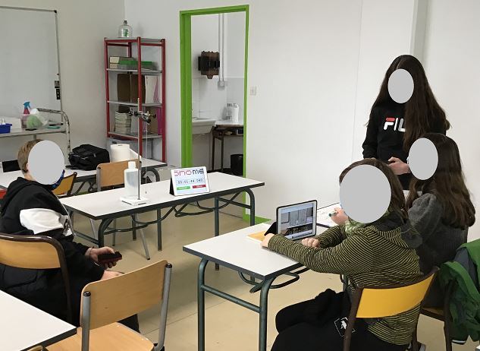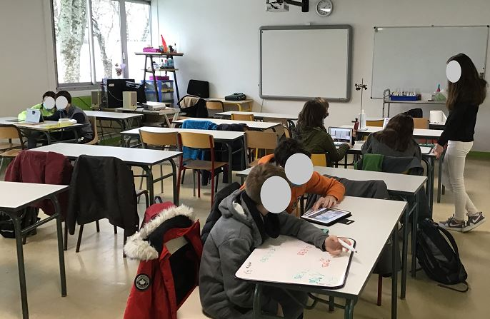

Matériel utilisé : ficelle (de cuisine), écrou de différentes tailles, potences avec pinces, grand rapporteur, tablettes pour filmer et chronométrer, le goût du défi et de la bonne humeur.

Temps consacré à ce défi : 4 séances de 45 min
Déroulement du projet : Après une rapide explication du défi (qu’est-ce qu’un pendule, une période), nous avons déterminé les paramètres pouvant avoir une influence (angle de lâcher, masse, longueur, façon d’accrocher le fil, façon de mesurer le temps) et le matériel à utiliser.
Quatre groupes d’élèves ont été formés. Chaque groupe a fait ses choix, a réalisé plusieurs expériences par tâtonnement et a analysé ses résultats en calculant les premières périodes de chaque pendule.
Le calcul de la précision des mesures et la rédaction du compte-rendu ont été réalisé avec l’aide du professeur.

L’expérience choisie :
Le pendule qui a le mieux répondu aux attentes est le suivant :
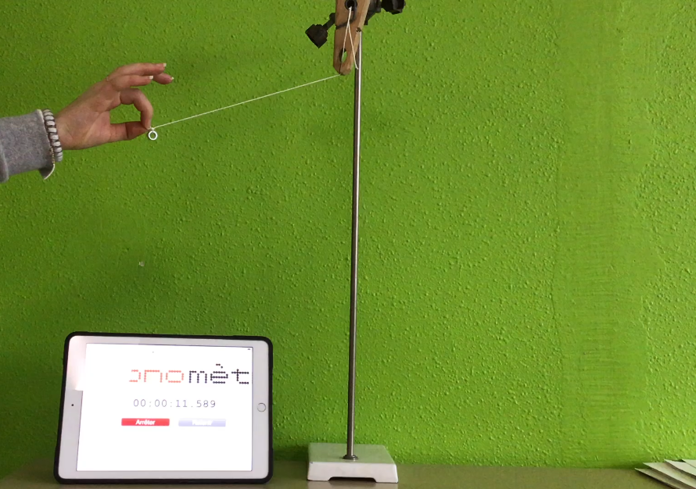
Masse : 2,8 g
Longueur : 22,5 cm
Angle de départ : 75°

Voir la vidéo envoyée sur WeTransfer :
https://we.tl/t-XoNwk2Xyv5
Téléchargement possible de la vidéo réduite à cette adresse :
https://clg-moulin-revigny.monbureaunumerique.fr/l-etablissement/aide-a-la-connexion/club-science-3580.htm
Analyse de la vidéo
La période a été mesurée en cherchant les instants où le pendule arrive à sa hauteur maximale à droite (pour ne pas prendre en compte le lâcher à gauche) . La vidéo a été analysée image par image, d’abord directement sur les tablettes puis dans le logiciel VLC.

Précision des mesures de temps
La précision de chaque mesure de temps est donnée par la durée entre deux images successives de la vidéo. Nous l’avons déterminée à l’aide de l’indication du chronomètre en comptant 20 images :
Temps pour la 1ère image : 11,648 s
Temps pour la 20e image : 12,348 s
(12,348 – 11,648) /20 = 0,035 s
L’écart entre deux images est 0,035 s
Pour gagner en précision, nous calculerons la moyenne sur plusieurs périodes.

Mesures de périodes
Mesures des premières périodes
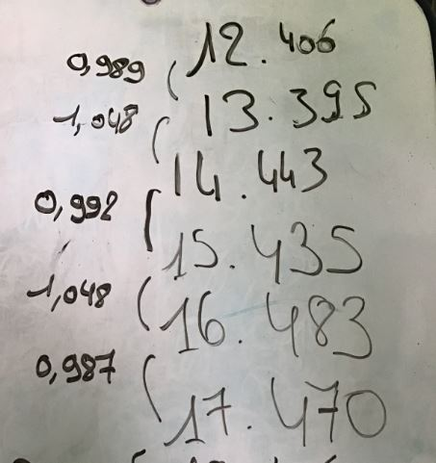
Nous avons mesuré le temps pour chaque maximum à droite, pendant les 40 premières périodes.
La période diminue progressivement mais les résultats sur les premières périodes sont proches de 1s :
1ère période : 0,989 s (à 0,035 s près)
2ème période : 1,048 s (à 0,035 s près)
3ème période : 0,992 s (à 0,035 s près)
4ème période : 1,048 s (à 0,035 s près)
5ème période : 0,987 s (à 0,035 s près)
Moyenne des 5 premières périodes : 1,0128 s (à 0,0140 s près)
Moyenne des 10 premières périodes : 1,0135 s (à 0,0070 s près)
Moyenne des 15 premières périodes : 1,0019 s (à 0,0047 s près)
Moyenne des 20 premières périodes : 0,9965 s (à 0,0035 s près)

nombre de périodes | temps mesuré à chaque point de repère d'une période (en s) | période (en s) | période moyenne à partir du lâcher (en s) | Précision de la valeur moyenne de la période (en s)
début des mesures : 0 | 12,406
1 | 13,395 | 0,989
2 | 14,443 | 1,048 | 1,0185 | 0,0350
3 | 15,435 | 0,992 | 1,0097 | 0,0233
4 | 16,483 | 1,048 | 1,0193 | 0,0175
5 | 17,470 | 0,987 | 1,0128 | 0,0140
6 | 18,519 | 1,049 | 1,0188 | 0,0117
7 | 19,512 | 0,993 | 1,0151 | 0,0100
8 | 20,501 | 0,989 | 1,0119 | 0,0088
9 | 21,494 | 0,993 | 1,0098 | 0,0078
10 | 22,541 | 1,047 | 1,0135 | 0,0070
11 | 23,473 | 0,932 | 1,0061 | 0,0064
12 | 24,465 | 0,992 | 1,0049 | 0,0058
13 | 25,455 | 0,990 | 1,0038 | 0,0054
14 | 26,445 | 0,990 | 1,0028 | 0,0050
15 | 27,435 | 0,990 | 1,0019 | 0,0047
16 | 28,423 | 0,988 | 1,0011 | 0,0044
17 | 29,413 | 0,990 | 1,0004 | 0,0041
18 | 30,404 | 0,991 | 0,9999 | 0,0039
19 | 31,339 | 0,935 | 0,9965 | 0,0037
20 | 32,335 | 0,996 | 0,9965 | 0,0035
21 | 33,331 | 0,996 | 0,9964 | 0,0033
22 | 34,259 | 0,928 | 0,9933 | 0,0032
23 | 35,249 | 0,990 | 0,9932 | 0,0030
24 | 36,242 | 0,993 | 0,9932 | 0,0029
25 | 37,167 | 0,925 | 0,9904 | 0,0028
26 | 38,162 | 0,995 | 0,9906 | 0,0027
27 | 39,154 | 0,992 | 0,9907 | 0,0026
28 | 40,084 | 0,930 | 0,9885 | 0,0025
29 | 41,073 | 0,989 | 0,9662 | 0,0024
30 | 42,006 | 0,933 | 0,9867 | 0,0023
31 | 42,940 | 0,934 | 0,9850 | 0,0023
32 | 43,935 | 0,995 | 0,9853 | 0,0022
33 | 44,923 | 0,988 | 0,9854 | 0,0021
34 | 45,857 | 0,934 | 0,9839 | 0,0021
35 | 46,850 | 0,993 | 0,9841 | 0,0020
36 | 47,788 | 0,938 | 0,9828 | 0,0019
37 | 48,725 | 0,937 | 0,9816 | 0,0019
38 | 49,716 | 0,991 | 0,9818 | 0,0018
39 | 50,650 | 0,934 | 0,9806 | 0,0018
40 | 51,644 | 0,994 | 0,9810 | 0,0018

MERCI POUR CE DEFI !

Pour toute correspondance :
Gwladys Archambaud
Professeur de physique-chimie
06 82 57 26 97
gwladys-marie-c.archambaud@ac-nancy-metz.fr

Collège Jean Moulin
5 ter rue Jean Moulin
55800 REVIGNY/ORNAIN
03 29 75 11 64
ce.0550018@ac-nancy-metz.fr

